LENGUAJE
Segundo básico

Profesora a cargo: Ximena Carrasco Bascuñán
Horario de consulta: 8:30 hrs– 17:00 hrs
Vía de consulta: Correo electrónico: profeximenacarrasco@gmail.com

Instrucciones:
- 1. A continuación encontrarás 7 actividades las que te sugiero que hagas día por medio para que no se acumulen y no te canses mucho.
- 2. Una vez terminadas todas las actividades propuestas debes enviarlas al correo profeximenacarrasco@gmail.com.
- 3. El último plazo de entrega es el viernes 13 de mayo a las 17:00 hrs.

ACTIVIDAD 1:
Objetivo de Aprendizaje: Leer comprensivamente oraciones y completarlas.

Instrucciones:
- Pinta los dibujos.
- Lee cada oración, recorta el dibujo que la representa y pégalo donde corresponde.
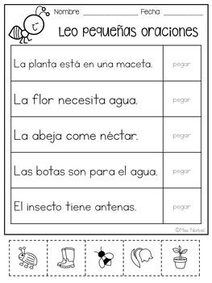

ACTIVIDAD 2:
Objetivo de Aprendizaje: Leer comprensivamente oraciones y completarlas.

Instrucciones:
- Rellena el círculo que está debajo de la oración y que la complete correctamente. Luego escríbela en la línea
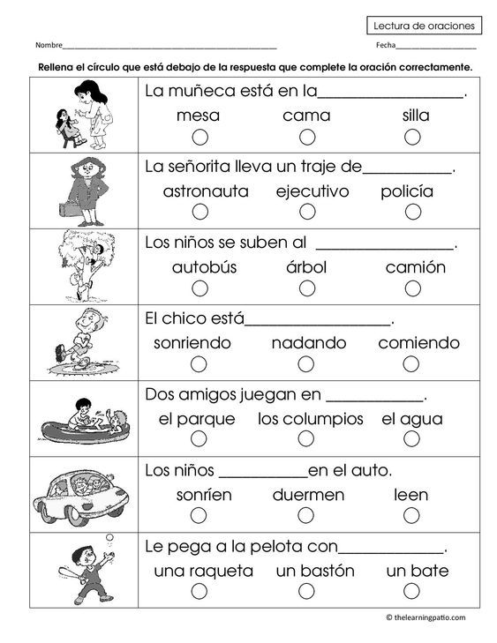

ACTIVIDAD 3:
Objetivo de Aprendizaje: Leer comprensivamente oraciones.

Instrucciones:
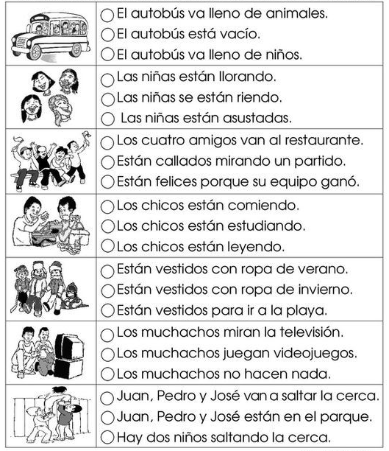
- Rellena el círculo que está al lado de la oración que representa lo que pasa en el dibujo.

ACTIVIDAD 4:
Objetivo de Aprendizaje: Leer comprensivamente oraciones y completarlas.

Instrucciones:
Pinta el cuadro de la frase o frases correctas en cada caso. Puede ser más de uno.
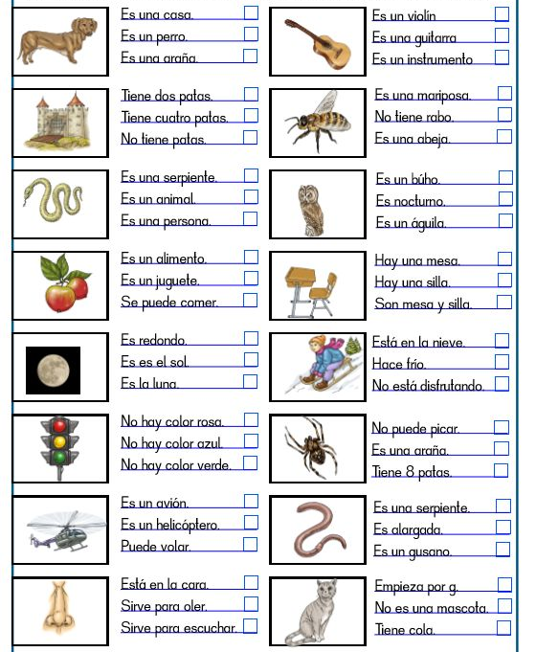

ACTIVIDAD 5:
Objetivo de Aprendizaje: Leer comprensivamente oraciones y contestar preguntas.

Instrucciones:
Lee cada oración y contesta las preguntas
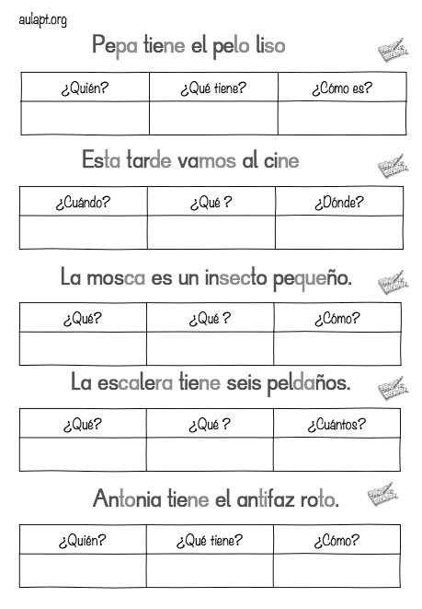

ACTIVIDAD 6:
Objetivo de Aprendizaje: Ordenar palabras para formar oraciones con sentido.

Instrucciones:
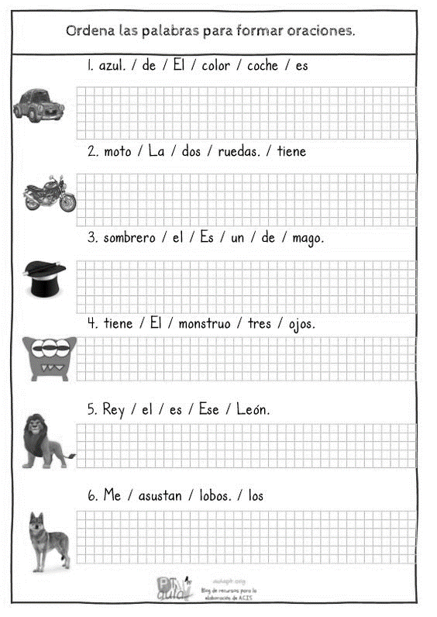
Lee las palabras y ordénalas para crear una oración con sentido y que tenga que ver con el dibujo de la izquierda.

ACTIVIDAD 7:
Objetivo de Aprendizaje: Recitar poemas con entonación y expresión

Instrucciones:
- Aprende el siguiente poema de memoria poniendo énfasis en su expresión y entonación.
- Graba tu declamación y envíalo al correo antes dado.

P. Ideal | P. Real | Nota Final
15= 7.0
9= 4.0
Rúbrica para evaluar recitación de un poema
Educación a distancia – Tercera etapa
Lenguaje y comunicación 2º Básico

Eje | - Comunicación oral
Objetivo del aprendizaje | OA 30: Recitar con entonación y expresión poemas para fortalecer la confianza en sí mismos, aumentar el vocabulario y desarrollar su capacidad expresiva.
Habilidades | - Memorizar, declamar, relacionar, aplicar.
Indicador de logro | - Recitan poemas o versos de memoria.  - Recitan poemas con entonación.  - Pronuncian adecuadamente las palabras

Nombre: _________________________________________________Curso:_________ Fecha:__________

Categoría | Nivel 3 | Nivel 2 | Nivel 1 | Puntaje
Memorización | Es capaz de recordar la totalidad del poema. | Es capaz de recordar parcialmente la poesía, olvidando versos. | Recuerda en forma dispersa algunos versos del poema.
Pronunciación | Pronuncia correctamente las palabras del poema. | Pronuncia las palabras del poema, aceptándose tres errores. | Muestra errores permanentes en la pronunciación de las palabras del poema.
Postura y movimiento | Muestra buena postura corporal, se mantiene erguido(a) durante toda la poesía. | No logra mantenerse erguido(a).Tiende a apoyarse y moverse continuamente. | No logra mantenerse erguido(a).Tiende a apoyarse y moverse continuamente. No sabe qué hacer con las manos.
Expresión | Pronuncia con énfasis palabras importantes. Considera los signos de expresión, dando una entonación correcta a la declamación del poema. | No pronuncia con énfasis palabras importantes, en la entonación presenta dificultades. La declamación es deficiente. | Deficiente pronunciación, entonación y declamación del poema.
Tono de voz | Habla fuerte y claro. Se escucha su voz en toda la sala. | Habla despacio y su voz no se escucha bien. | Su voz no se escucha.

Total de puntos:______________

P. Ideal | P. Real | Nota
18 = 7,0
11 = 4,0
Pauta de Evaluación
Educación a distancia – Tercera etapa
Lenguaje y comunicación 2º Básico

Eje | - Lectura  - Escritura  - Expresión oral
Objetivo del aprendizaje | - Identificar los sonidos que componen las palabras.  - Recitar poemas con entonación y expresión.
Habilidades | - Identificar, comprender, relacionar, reconocer.
Indicador de logro | - Completa palabra con vocales que faltan.  - Reconoce sonido inicial de palabras.  - Clasifica palabras según sonido inicial(vocales)
L | LOGRADO | 2 PTS.
ML | MEDIANAMENTE LOGRADO | 1 PTS.
NL | NO LOGRADO | 0 PTS

Indicador | L | ML | NL
Aspectos actitudinales
Sigue las instrucciones dadas para realizar el trabajo
Demuestra interés y motivación por aprender
Entrega su trabajo dentro del plazo dado
Aspectos procedimentales
Documenta (fotografías o video) de las actividades realizadas en casa.
Recorta los dibujos y los pega donde corresponde.
Lee y ordena oraciones.
Aspectos conceptuales
Lee comprensivamente oraciones y frases
Identifica la oración correcta para cada dibujo
Escribe oraciones ordenándolas, comenzando con mayúscula y terminando con punto final.
Puntaje
Total
Nombre : ____________________________ Curso:_________ Fecha: __________

P. Ideal | P. Real | Nota
33 = 7,0
20 = 4,0
FORMATO DE AUTOEVALUACIÓN DE ESTUDIANTES
ETAPA 3 DE EDUCACIÓN A DISTANCIA – LENGUAJE Y COMUNICACIÓN
Nivel: Segundo Básico

Objetivo de aprendizaje | Reconocer la efectividad del aprendizaje de contenidos.  Analizar el proceso de aprendizaje.  Evaluar tu desempeño cualitativamente.
Habilidades | Reconocer- analizar- evaluar
Indicador de logro | Autoevalúan los aprendizajes completando la rúbrica

Nombre:____________________________________ Curso:_________ Fecha: ___/____/____

La autoevaluación es un elemento clave en el proceso de evaluación.
Autoevaluarse es la capacidad del alumno para juzgar sus logros respecto a una tarea determinada: significa describir cómo lo logró, cuándo, cómo sitúa el propio trabajo respecto al de los demás, y qué puede hacer para mejorar.
La autoevaluación no es sólo una parte del proceso de evaluación sino un elemento que permite producir aprendizajes.
Debe ser enseñada y practicada para que los estudiantes puedan llegar a ser sus propios evaluadores.

Actividad: Completar la rúbrica de autoevaluación

Instrucciones:
- Revisa tu trabajo y los criterios a continuación.
- Marca con una X la opción que más se acerca a tu realidad durante el proceso de aprendizaje. (puedes utilizar este mismo archivo)
- Si prefieres hacerlo de forma física y no cuentas con el medio de impresión, puedes adjuntar la fotografía con tu nombre, número de criterio y opción marcada.
- Cuando termines envía la foto de tu autoevaluación o éste archivo con tus respuestas a profesoraximenacarrasco@gmail.com, indicando tu nombre y curso.

Antes de comenzar, recuerda:
Lo más valioso que tenemos los seres humanos, es la capacidad de ser mejores. Ahora, evalúa valorando sincera y honestamente tu desempeño en esta actividad.

Lo logré fácilmente  3 PUNTOS | Lo logré, aunque me costó un poco  2 PUNTOS | Casi no lo logro  1 PUNTO

INDICADORES DE MI DESEMPEÑO | Lo logré fácilmente  (3 pts) | Lo logré, pero me costó un poco  (2 pts) | Casi no lo logro  (1 pt)
Para el ser (Actitudinal)
1. Organicé mi tiempo de estudio para realizar la guía y entregarla puntualmente.
2. Leí con detención las orientaciones e instrucciones de la guía.
3. Participé activa y efectivamente en el desarrollo de la actividad propuesta.
4. He demostrado interés y motivación por aprender de esta guía.
Para el saber (Conceptual)
5. Completé las oraciones con las palabras correspondientes.
6. Seleccioné la oración que corresponde a cada dibujo.
7. Leí y comprendí oraciones para luego contestar preguntas.
8. Ordené palabras dadas para formar oraciones con sentido.
9. Memoricé en poema “El barquito de papel”
Para el hacer (Procedimental)
10. Realicé la guía siguiendo las instrucciones dadas.
11. Busqué o pedí ayuda cuando lo necesité agotando todas las instancias para aprender.

Puntaje Total Obtenido

A continuación si quieres puedes dejar un comentario acerca de lo que te pareció esta primera etapa de Educación a distancia. Muchas gracias.

